บทที่ 3

การออกแบบโปรแกรม

ระบบงานด้านการเงินภาควิชาวิศวกรรมคอมพิวเตอร์
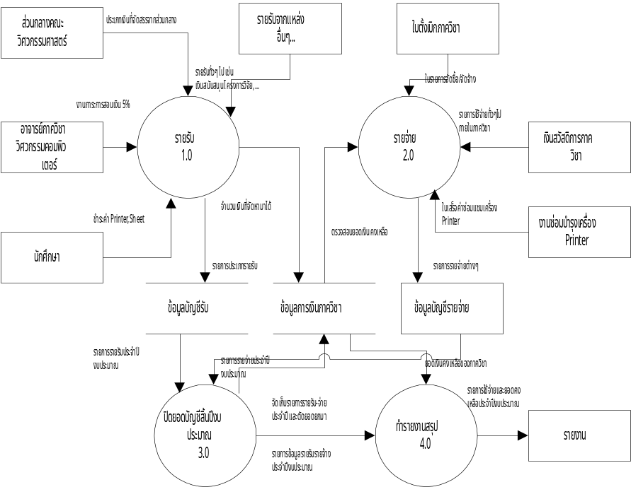ระบบงานด้านการเงินของภาควิชาวิศวกรรมคอมพิวเตอร์ ประกอบไปด้วยบัญชีรายรับ – รายจ่ายที่มาจากแหล่งต่างๆ ที่แตกต่างกัน ซึ่งจากเดิมนั้นในการทำบัญชีต่างๆ ของรายรับและรายจ่ายนั้น ทำโดยเจ้าหน้าที่ธุรการภาควิชา จะเป็นผู้ลงบัญชีแยกตามประเภทว่าเป็นบัญชีรายรับหรือรายจ่าย ซึ่งจัดทำโดยการบันทึกลงสมุดบัญชีทุกครั้งที่มีรายการเข้ามา (ซึ่งในโครงงานเราทำการสร้างฐานข้อมุลเพื่อใช้ในการจัดเก็บรายการต่างๆ ให้มีประสิทธิภาพ) ซึ่งสามารถแยกบัญชีรายรับ – รายจ่าย ตามประเภทที่จัดเก็บโดยสามารถแทนได้ด้วยดาต้าโฟลไดอะแกรมดังรูป

รูปที่ 3.1 ดาต้าโฟลไดอะแกรมของระบบงานทั้งหมด
จากดาต้าโพลไดอะแกรมหลักเราสามารถแยกระบบงานย่อยลงไปอีกได้ดังนี้
- บัญชีรายรับ ประกอบไปด้วยรายรับจากแหล่งต่างๆ แบ่งได้ตามประเภทดังนี้
- รายได้จากเงินภาระการสอนของอาจารย์เงิน 5 เปอร์เซ็นต์ ซึ่งเงินส่วนนี้จะจัดเก็บได้ในทุกๆ เทอมการศึกษาโดยหนึ่งเทอมจะจัดเก็บได้ครั้งเดียว เจ้าหน้าที่ธุรการจะทำการคำนวณภาระการสอนของอาจารย์แต่ละคนเพื่อหายอดเงินนำมาลงบัญชี โดยคำนวณจากภาระการสอนของอาจารย์ที่ทำการสอนภาคพิเศษหรือภาคสมทบ ซึ่งเงินส่วนนี้จะถูกนำมาลงในบัญชีเงินรายได้ 5 % เพื่อนำไปใช้เป็นสวัสดิการภายในภาควิชา และเมื่อครบเทอมการศึกษาในแต่ละปีจะมีการตัดยอดเงินงบประมาณในส่วนนี้ โดยถ้ายังมียอดเงินคงเหลือก็จะยกไปเป็นยอดยกมาในเทอมต่อไป ซึ่งเราสามารถเขียนแทนด้วยดาต้าโฟลไดอะแกรมดังรูป

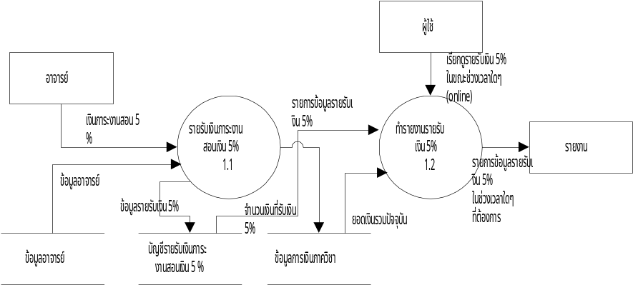รูปที่ 3.2 ดาต้าโฟลไดอะแกรมแสดงรายได้เงิน 5 เปอร์เซ็นต์
- รายได้จากการขายเอกสารประกอบการเรียน ภาควิชาจะทำการถ่ายเอกสารประกอบการเรียนแล้วจัดวางไว้บริเวณเคาร์เตอร์หน้าห้องธุรการภาคแล้วให้นักศึกษาที่ต้องการซื้อนำเงินมาใส่ไว้ในกระป๋องที่เตรียมไว้ให้ โดยเงินในส่วนนี้จะจัดเก็บได้ทุกๆ วันโดยเมื่อถึงเวลาปิดห้องธุรการเจ้าหน้าที่ธุรการจำทำการนับยอดเงินที่ได้จากการขายแล้วทำการบันทึกลงในบัญชีรายได้จากการจัดขายเอกสาร ซึ่งเราสามารถเขียนแทนด้วยดาต้าโฟลไดอะแกรมดังรูป
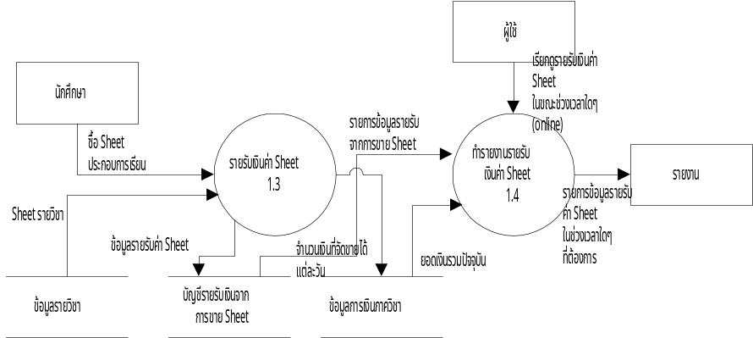รูปที่ 3.3 ดาต้าโฟลไดอะแกรมแสดงรายได้จากการขายเอกสารประกอบการเรียน
- รายได้จากการชำระค่าปริ้นเตอร์ ภาควิชาได้จัดเตรียมเครื่อง Laser Printer ไว้ให้บริการแก่นักศึกษาประจำภาควิชาคอมพิวเตอร์โดยนักศึกษาที่ทำการพิมพ์งานจากเครื่อง Printer ใน Compnet Server จะมีบัญชีลูกหนึ้ที่ทำการสั่งพิมพ์จัดเก็บอยู่ในฐานข้อมูลใน Compnet โดยในทุกๆ เทอมจะมีเจ้าหน้าที่จากห้อง ISAG จะนำรายการค้างชำระค่า Printer มาให้แก่เจ้าหน้าที่ธุรการเพื่อทำการจัดเก็บเงิน ซึ่งเงินในส่วนนี้จะได้มาเป็นช่วงๆ ตามแต่นักศึกษาคนใดจะมาชำระเงิน แต่ข้อมูลผู้ค้างชำระจะมีการอัพเดททุกๆ เทอม ซึ่งเราสามารถเขียนแทนด้วยดาต้าโฟลไดอะแกรมดังรูป
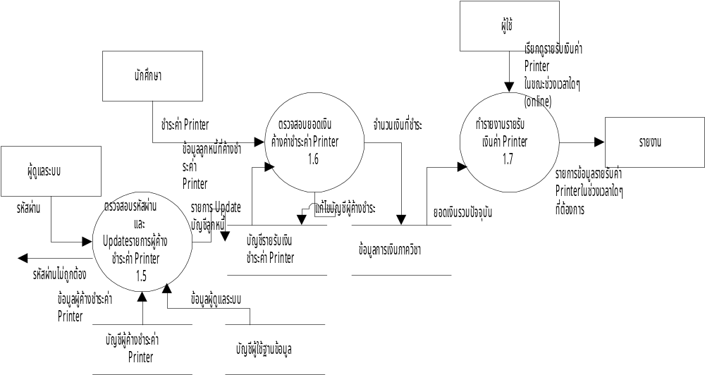
รูปที่ 3.4 ดาต้าโฟลไดอะแกรมแสดงรายได้เงินค่าปริ้นเตอร์
- 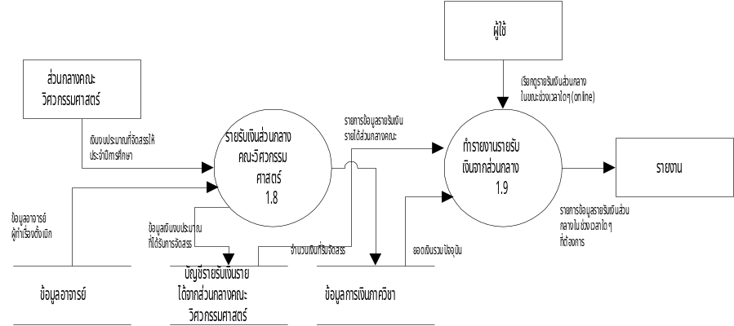รายได้จากเงินงบประมาณจากส่วนกลางคณะวิศวกรรมศาสตร์ เงินรายได้ส่วนนี้เป็นเงินรายได้หลักของภาควิชาที่จะได้รับการจัดสรรมาทุกๆ ปีการศึกษาและจะบันทึกไว้ในบัญชีรายรับจากส่วนกลางคณะ ซึ่งแบ่งออกได้เป็น 3 ประเภท คือ เงินงบประมาณปกติ, เงินงบประมาณเร่งรัด และเงินเทียบโอน ซึ่งเงินในส่วนนี้ภาควิชาจะนำมาจัดสรรแบ่งออกเป็นหมวดงานย่อยๆ เพื่อนำไปใช้จ่ายตามวัตถุประสงค์ต่างๆ ตามแต่งานในภาควิชา ซึ่งเราสามารถเขียนแทนด้วยดาต้าโฟลไดอะแกรมดังรูป

รูปที่ 3.5 ดาต้าโฟลไดอะแกรมแสดงรายได้จากเงินงบประมาณจากส่วนกลางคณะวิศวกรรมศาสตร์

- บัญชีรายจ่าย ประกอบไปด้วยรายจ่ายจากแหล่งต่างๆ แบ่งได้ตามประเภทดังนี้
- รายจ่ายที่เกี่ยวกับงานจัดซื้อ/จัดจ้าง ซึ่งรายจ่ายในส่วนนี้เป็นรายจ่ายหลักที่เกิดจากการเรียน การสอนในภาควิชา เช่น การจัดซื้ออุปกรณ์มาใช้ในการทดลอง, การจัดซื้ออุปกรณ์เพื่อสนับสนุนการทำโครงงานของนักศึกษา ฯลฯ ซึ่งการขอเบิกเงินในส่วนของรายจ่ายประเภทนี้อาจารย์จะทำเรื่องเขียนใบตั้งเบิกภาควิชาเพื่อนำมาขอเบิกเงินที่ได้ทำการจัดซื้ออุปกรณ์ไป (หรืออาจจะเป็นนักศึกษาโดยนำบิลใบเสร็จมาให้อาจารย์ผู้ควบคุมเพื่อทำเรื่องขอเบิกเงิน) ซึ่งในความเป็นจริงแล้วรายจ่ายจากเงินในส่วนนี้จะนำเงินในส่วนของบัญชีรายได้จากส่วนกลางคณะวิศวกรรมมาใช้ แต่เนื่องด้วยทางคณะไม่อนุมัติให้มีการใช้จ่ายเงินในส่วนที่จัดสรรนี้ได้ในกระการอื่นที่ไม่ได้เกี่ยวกับการเรียนการสอน (เช่น ซื้อเครื่องคอมพิวเตอร์, ซื้อโต้ะ, ซื้อกระดาษ ฯลฯ) ดังนั้นจึงจำเป็นต้องมีการแก้ไขบิลใบเสร็จให้เป็นรายการอย่างอื่นเพื่อสามารถที่จะเสนอกลับไปให้แก่คณะได้เมื่อครบช่วงงบประมาณประจำเป็น (เช่น ทำการแก้ไขรายการเป็นอุปกรณ์ที่ใช้ในการทำแลป หรือทำโครงงานแทนเช่น IC, Transiter, Resister ฯลฯ) ซึ่งรายการที่แก้ไขจะต้องสามารถทำการตรวจสอบได้ว่างานที่นำไปใช้จริงเป็นอะไร และสามารถเรียกดูได้อย่างถูกต้อง ซึ่งเราสามารถเขียนแทนด้วยดาต้าโฟลไดอะแกรมดังรูป

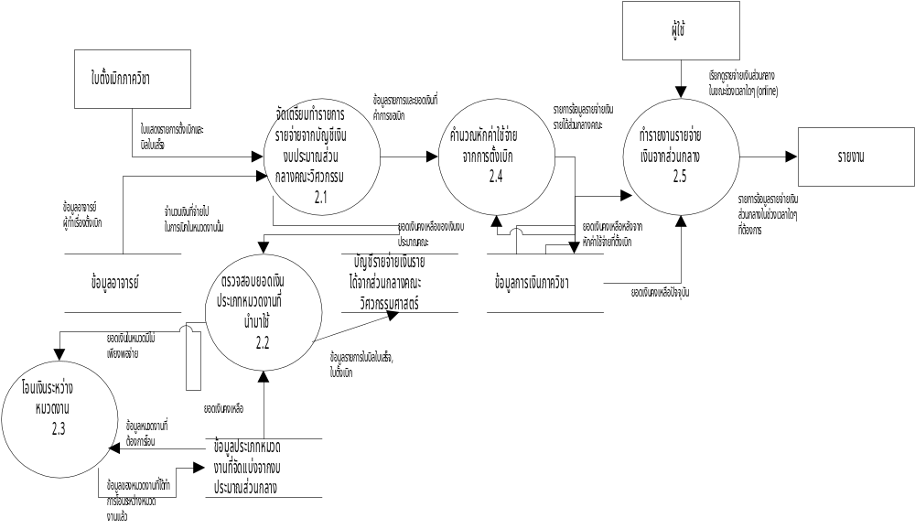รูปที่ 3.6 ดาต้าโฟลไดอะแกรมแสดงรายจ่ายที่เกี่ยวกับงานจัดซื้อ/จัดจ้าง
รายจ่ายเกี่ยวกับสวัสดิการภายในภาควิชา เช่น ค่าใช้จ่ายในการจัดเลี้ยงสังสรร, ค่าใช้จ่ายในการทำกิจกรรมของนักศึกษาเลี้ยงน้องภาค, ค่าเงินพิเศษเจ้าหน้าที่ธุรการ, ค่าใช้จ่ายในการทำบุญภาควิชา ฯลฯ ซึ่งนำเงินจากบัญชีรายรับเงิน 5 % มาใช้ ซึ่งเราสามารถเขียนแทนด้วยดาต้าโฟลไดอะแกรมดังรูป

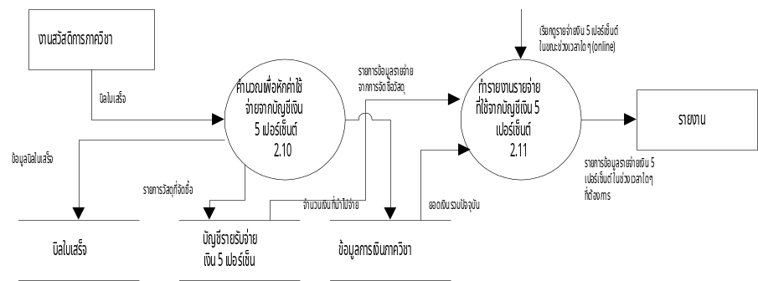รูปที่ 3.7 ดาต้าโฟลไดอะแกรมแสดงรายจ่ายเกี่ยวกับสวัสดิการภายในภาควิชา
รายจ่ายที่เกี่ยวกับงานซ่อมบำรุงเครื่องปริ้นเตอร์ เช่น การซ่อมแซมเครื่อง Printer เมื่อเกิดการขัดข้องโดยจะนำเงินในส่วนของบัญชีเงินรายได้ที่การจัดเก็บเงินค่าค้างชำระค่า Printer ของนักศึกษามาใช้ ซึ่งเราสามารถเขียนแทนด้วยดาต้าโฟลไดอะแกรมดังรูป
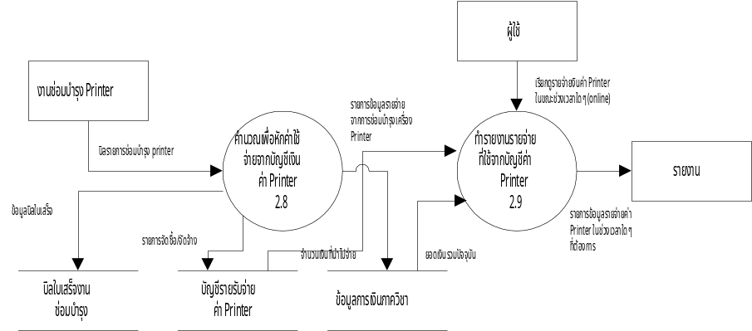
รูปที่ 3.8 ดาต้าโฟลไดอะแกรมแสดงรายจ่ายที่เกี่ยวกับงานซ่อมบำรุงเครื่องปริ้นเตอร์

รายจ่ายที่เกี่ยวกับงานเอกสาร เช่น การซื้อกระดาษสำหรับพิมพ์งาน โดยจะนำเงินในส่วนของบัญชีเงินรายได้ที่การจัดเก็บเงินค่าขายเอกสารให้แก่นักศึกษามาใช้ ซึ่งเราสามารถเขียนแทนด้วยดาต้าโฟลไดอะแกรมดังรูป
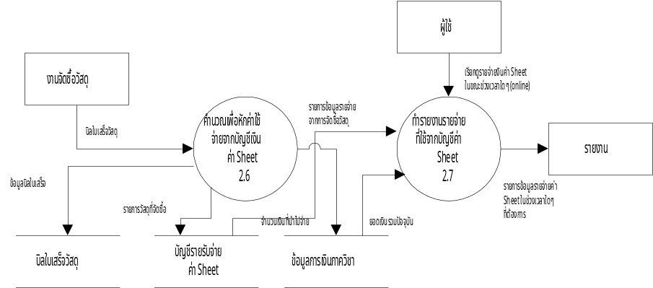
รูปที่ 3.9 ดาต้าโฟลไดอะแกรมแสดงรายจ่ายที่เกี่ยวกับงานเอกสาร

นอกจากรายการรายรับ – รายจ่ายต่างๆ แล้วยังมีส่วนของการปิดยอดเงินงบประมาณประจำปีการศึกษา ซึ่งจะทำการทำสรุปยอดรายรับ – รายจ่ายในช่วงปีงบประมาณเพื่อนำเสนอ และคำนวณหายอดเงินคงเหลือในแต่ละบัญชีเพื่อนำเสนอ ในส่วนของเงิน 5 % เมื่อทำการปิดยอดปีงบประมาณจะนำเงินในส่วนที่เหลือที่ใช้ไม่หมดนำมาเป็นยอดยกมาเพื่อใช้ในเทอมต่อไปเรื่อยๆ และในส่วนของรายงานผู้ใช้สามารถทำการเรียกดูเพื่อตรวจสอบรายรับ – รายจ่ายที่สนใจได้โดยทันที ซึ่งจะมีการทำรายงานสรุปทุกๆ สิ้นปีงบประมาณ

- การออกแบบฐานข้อมูล
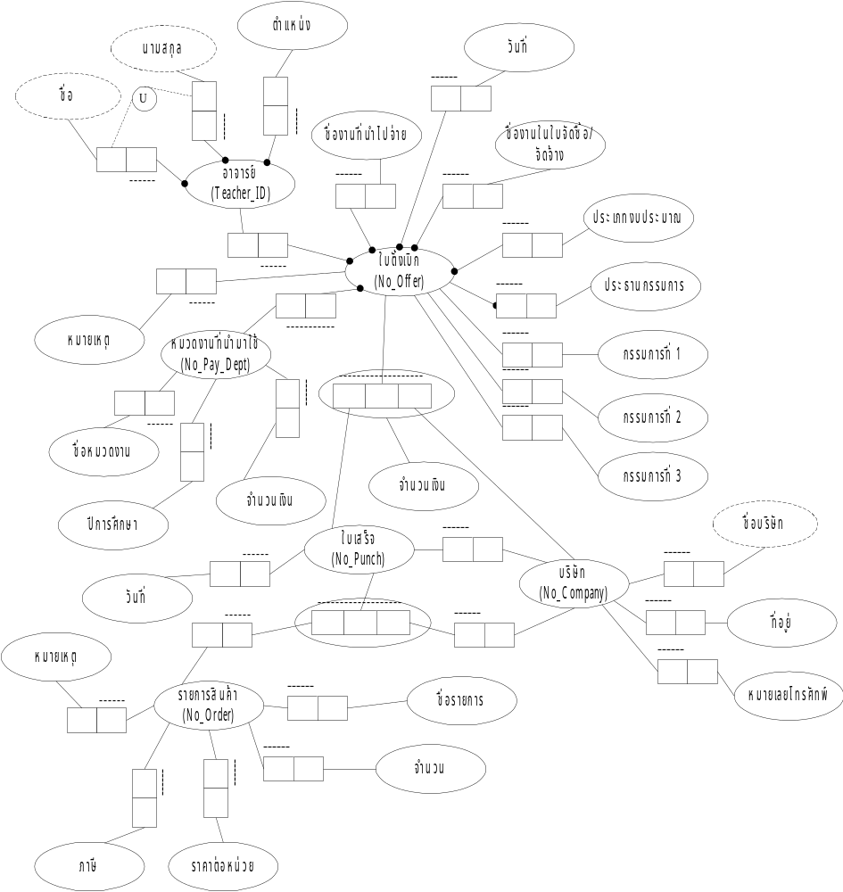การออกแบบโปรแกรมให้ทำงานได้ตามหน้าที่ใช้งานของระบบ เริ่มต้นที่การออกแบบระบบฐานข้อมูลขึ้นมาเพื่อรองรับการใช้งาน โดยการออกแบบฐานข้อมูลใช้วิธีของไนแอมซึ่งเมื่อออกแบบ แล้วจะได้ออกมาดังรูป

รูปที่ 3.10 แสดงแผนภาพไนแอม แสดงข้อมูลและความสัมพันธ์ของข้อมูลของงานโดยรวม

จากแผนภาพไนแอมเราสามารถทำการแปลงเป็นเทเบิลฐานข้อมูลต่างๆได้ดังนี้
- เทเบิลเก็บข้อมูลยอดค้างชำระค่าปริ้นเตอร์ (BalancePrinter Table) เป็นเทเบิลที่ใช้สำหรับเก็บข้อมูลยอดค้างชำระเงินค่าการใช้งานปริ้นเตอร์ของผู้ที่มีชื่ออยู่ในทะเบียนผู้ใช้งานเครือข่ายของภาควิชา โดยมีฟิลด์ข้อมูลต่างๆดังตาราง

ชื่อฟิลด์ข้อมูล | ชนิดข้อมูล | ขนาด (ไบต์)
Student_Code | VarChar | 10
Balance_Money | Float | 8

ตารางที่ 3.1 แสดงฟิลด์ต่างๆในเทเบิลเก็บข้อมูลยอดค้างชำระค่าปริ้นเตอร์

- เทเบิลเก็บข้อมูลบริษัท (Company Table) เป็นเทเบิลสำหรับเก็บข้อมูลของบริษัทต่างๆที่ภาควิชาติดต่อในการจัดซื้อ โดยมีฟิลด์ข้อมูลต่างๆดังตาราง

ชื่อฟิลด์ข้อมูล | ชนิดข้อมูล | ขนาด (ไบต์)
No_Company | Integer | 4
Name | Varchar | 40
Address | Varchar | 80
Phone | Varchar | 15

ตารางที่ 3.2 แสดงฟิลด์ต่างๆในเทเบิลเก็บข้อมูลบริษัท

- เทเบิลเก็บข้อมูลประเภทเงินงบประมาณ (Department_Payment Table) เป็นเทเบิลสำหรับเก็บข้อมูลประเภทเงินงบประมาณของภาควิชา โดยมีฟิลด์ต่างๆดังตาราง

ชื่อฟิลด์ข้อมูล | ชนิดข้อมูล | ขนาด (ไบต์)
No_Pay_Dept | Integer | 4
Years | Integer | 4
Total | Float | 8

ตารางที่ 3.3 แสดงฟิลด์ต่างๆในเทเบิลเก็บข้อมูลประเภทเงินงบประมาณ

- เทเบิลเก็บข้อมูลชื่อประเภทเงินงบประมาณ (Department_Payment_Name Table) เป็นเทเบิลสำหรับเก็บข้อมูลชื่อประเภทของเงินงบประมาณภาควิชาโดยมีความสัมพันธ์กับเทเบิลเก็บข้อมูลประเภทเงินงบประมาณ โดยมีฟิลด์ต่างๆดังตาราง

ชื่อฟิลด์ข้อมูล | ชนิดข้อมูล | ขนาด (ไบต์)
No_Pay_Dept | Integer | 4
Name_Payment | VarChar | 20

ตารางที่ 3.4 แสดงฟิลด์ต่างๆในเทเบิลเก็บข้อมูลชื่อประเภทเงินงบประมาณ
- เทเบิลเก็บข้อมูลการใช้เงินงบประมาณในใบตั้งเบิก(Department_Payment_To_Offer Table) เป็นเทเบิลสำหรับเก็บข้อมูลการใช้งบประมาณที่จัดแบ่งไว้โดยการตั้งเบิก

ชื่อฟิลด์ข้อมูล | ชนิดข้อมูล | ขนาด (ไบต์)
No_Pay_Dept | Integer | 4
No_Offer | Integer | 4

ตารางที่ 3.5 แสดงฟิลด์ต่างๆในเทเบิลเก็บข้อมูลการใช้เงินงบประมาณในใบตั้งเบิก
- เทเบิลเก็บข้อมูลใบตั้งเบิก (Offer Table) เป็นเทเบิลสำหรับเก็บข้อมูลใบตั้งเบิกที่ใช้เบิกจากเงินงบประมาณของภาควิชาที่ถูกแบ่งไว้
ชื่อฟิลด์ข้อมูล | ชนิดข้อมูล | ขนาด (ไบต์)
No_Offer | Integer | 4
Offer_Name | Varchar | 45
Kind_Of_Budget | Varchar | 45
Project_Name_Fact | Varchar | 40
Project_Name_Punch | Varchar | 40
Dat_ | Datetime | 8
Head_Committee | Varchar | 45
Commitee1 | Varchar | 45
Commitee2 | Varchar | 45
Commitee3 | Varchar | 45
Commant | Varchar | 60

ตารางที่ 3.6 แสดงฟิลด์ต่างๆในเทเบิลเก็บข้อมูลใบตั้งเบิก

- เทเบิลเก็บข้อมูลใบเสร็จต่างๆในใบตั้งเบิก (Offer_To_Punch Table) ใช้สำหรับเก็บข้อมูลเลขที่ใบเสร็จที่ใช้ในการตั้งเบิกงบประมาณ

ชื่อฟิลด์ข้อมูล | ชนิดข้อมูล | ขนาด (ไบต์)
No_Offer | Integer | 4
No_Punch | Varchar | 15
Total | Float | 8

ตารางที่ 3.7 แสดงฟิลด์ต่างๆในเทเบิลเก็บข้อมูลใบเสร็จต่างๆในใบตั้งเบิก

- เทเบิลเก็บข้อมูลใบเสร็จ (Order_Punch Table) ใช้สำหรับเก็บข้อมูลต่างๆในใบเสร็จที่ใช้ในการตั้งเบิก

ชื่อฟิลด์ข้อมูล | ชนิดข้อมูล | ขนาด (ไบต์)
No_Order | Integer | 4
List_Name | Varchar | 60
Qty | Integer | 4
Price | Float | 8
Commant | Varchar | 100
Vat | Varchar | 5

ตารางที่ 3.8 แสดงฟิลด์ต่างๆในเทเบิลเก็บข้อมูลใบเสร็จ

- เทเบิลเก็บข้อมูลรายจ่ายจากเงินค่าชีต (Payment_Of_Sheet Table) ใช้วำหรับเก็บข้อมูลรายจ่ายที่นำเงินค่าชีตไปใช้

ชื่อฟิลด์ข้อมูล | ชนิดข้อมูล | ขนาด (ไบต์)
Dat_ | Datetime | 8
Pay_for | Varchar | 40
Total | Float | 8

ตารางที่ 3.9 แสดงฟิลด์ต่างๆในเทเบิลเก็บข้อมูลรายจ่ายจากเงินค่าชีต

- เทเบิลเก็บข้อมูลรายจ่ายจากเงินค่าปริ้นเตอร์ (Payment_Of_Printer Table) ใช้สำหรับเก็บข้อมูลรายจ่ายที่นำเงินค่าปริ้นเตอร์ไปใช้

ชื่อฟิลด์ข้อมูล | ชนิดข้อมูล | ขนาด (ไบต์)
Dat_ | Datetime | 8
Pay_for | Varchar | 40
Total | Float | 8

ตารางที่ 3.10 แสดงฟิลด์ต่างๆในเทเบิลเก็บข้อมูลรายจ่ายจากเงินค่าชีต

- เทเบิลเก็บข้อมูลรายจ่ายจากเงิน 5 เปอร์เซ็นต์ (Payment_Of_The_Work Table) ใช้สำหรับเก็บข้อมูลรายจ่ายที่นำเงิน 5 เปอร์เซ็นต์ไปใช้

ชื่อฟิลด์ข้อมูล | ชนิดข้อมูล | ขนาด (ไบต์)
Dat_ | Datetime | 8
Pay_for | Varchar | 40
Total | Float | 8

ตารางที่ 3.11 แสดงฟิลด์ต่างๆในเทเบิลเก็บข้อมูลรายจ่ายจากเงิน 5 เปอร์เซ็นต์

- เทเบิลเก็บข้อมูลใบเสร็จของบริษัทต่างๆ (Punch Table) ใช้สำหรับเก็บข้อมูลเลขที่ใบเสร็จของบริษัทต่างๆ

ชื่อฟิลด์ข้อมูล | ชนิดข้อมูล | ขนาด (ไบต์)
Dat_ | Datetime | 8
No_Punch | Varchar | 15
No_Company | Integer | 4

ตารางที่ 3.12 แสดงฟิลด์ต่างๆในเทเบิลเก็บข้อมูลใบเสร็จของบริษัทต่างๆ

- เทเบิลเก็บข้อมูลใบเสร็จของบริษัทต่างๆและรายการต่างๆในใบเสร็จ (Punch_To_Order Table) ใช้สำหรับเก็บข้อมูลเลขที่ใบเสร็จและรายการต่างๆในใบเสร็จว่าเป็นของบริษัทใด

ชื่อฟิลด์ข้อมูล | ชนิดข้อมูล | ขนาด (ไบต์)
No_Punch | Varchar | 15
No_Order | Integer | 4
No_Company | Integer | 4

ตารางที่ 3.13 แสดงฟิลด์ต่างๆในเทเบิลเก็บข้อมูลใบเสร็จของบริษัทต่างๆและรายการต่างๆในใบเสร็จ

- เทเบิลเก็บข้อมูลรายรับอื่นๆ (Receive_Else Table) ใช้สำหรับเก็บข้อมูลรายรับจากรายการอื่นๆ ที่ไม่ได้ระบุไว้

ชื่อฟิลด์ข้อมูล | ชนิดข้อมูล | ขนาด (ไบต์)
Dat_ | Datetime | 8
Receive_from | Varchar | 40
Total | Float | 8
Comment | Varchar | 40

ตารางที่ 3.14 แสดงฟิลด์ต่างๆในเทเบิลเก็บข้อมูลรายรับอื่นๆ

- เทเบิลเก็บข้อมูลรายรับเงินงบประมาณภาควิชา (Receive_Faculity Table) ใช้สำหรับเก็บข้อมูลรายรับจากเงินงบประมาณที่แบ่งมาจากคณะวิศวกรรมศาสตร์

ชื่อฟิลด์ข้อมูล | ชนิดข้อมูล | ขนาด (ไบต์)
Dat_ | Datetime | 8
Years | Float | 8
Kind | Varchar | 15
Total | Float | 8
Commant | Varchar | 40

ตารางที่ 3.15 แสดงฟิลด์ต่างๆในเทเบิลเก็บข้อมูลรายรับเงินงบประมาณภาควิชา

- เทเบิลเก็บข้อมูลรายรับเงิน 5 เปอร์เซ็นต์ (Receive_Money5 Table) ใช้สำหรับเก็บข้อมูลรายรับเงิน 5 เปอร์เซ็นต์จากค่าสอนของอาจารย์ในภาควิชา

ชื่อฟิลด์ข้อมูล | ชนิดข้อมูล | ขนาด (ไบต์)
Dat_ | Datetime | 8
Receive_from | Varchar | 40
Total | Float | 8
Commant | Varchar | 40

ตารางที่ 3.16 แสดงฟิลด์ต่างๆในเทเบิลเก็บข้อมูลรายรับเงิน 5 เปอร์เซ็นต์

- เทเบิลเก็บข้อมูลรายรับเงินค่าปริ้นเตอร์ (Receive_Printer Table) ใช้สำหรับเก็บข้อมูลรายรับเงิน จากการใช้งานปริ้นเตอร์ภายในภาควิชา

ชื่อฟิลด์ข้อมูล | ชนิดข้อมูล | ขนาด (ไบต์)
Dat_ | Datetime | 8
Receive_from | Varchar | 15
Total | Float | 8

ตารางที่ 3.17 แสดงฟิลด์ต่างๆในเทเบิลเก็บข้อมูลรายรับเงินค่าปริ้นเตอร์

- เทเบิลเก็บข้อมูลรายรับเงินค่าชีต (Receive_Sheet Table) ใช้สำหรับเก็บข้อมูลรายรับเงิน จากการขายชีตภายในภาควิชา

ชื่อฟิลด์ข้อมูล | ชนิดข้อมูล | ขนาด (ไบต์)
Dat_ | Datetime | 8
Total | Float | 8

ตารางที่ 3.18 แสดงฟิลด์ต่างๆในเทเบิลเก็บข้อมูลรายรับเงินค่าชีต

- เทเบิลเก็บข้อมูลอาจารย์ (Teacher Table) ใช้สำหรับเก็บข้อมูลของอาจารย์ภายในภาควิชา

ชื่อฟิลด์ข้อมูล | ชนิดข้อมูล | ขนาด (ไบต์)
ID_Teacher | Integer | 4
Name | Varchar | 15
Surname | Varchar | 15
Position | Varchar | 30

ตารางที่ 3.19 แสดงฟิลด์ต่างๆในเทเบิลเก็บข้อมูลอาจารย์

- เทเบิลเก็บข้อมูลการโอนย้ายเงินระหว่างงบประมาณ (TransferMoney Table) ใช้สำหรับเก็บข้อมูลการโอนย้ายเงินระหว่างงบประมาณที่จัดสรรไว้

ชื่อฟิลด์ข้อมูล | ชนิดข้อมูล | ขนาด (ไบต์)
NO | Integer | 4
Dat_ | Datetime | 8
Years | Integer | 4
Money_Kind1 | Varchar | 60
Money_Kind2 | Varchar | 60
TransferMoney | Float | 8

ตารางที่ 3.20 แสดงฟิลด์ต่างๆในเทเบิลเก็บข้อมูลการโอนย้ายเงินระหว่างงบประมาณ

การหาผลสรุปของข้อมูลจากเทเบิลต่างๆ

ยอดรวมของเงินรายได้จากงบประมาณภาควิชา
สามารถหาได้โดยการนำค่าในฟิลด์ข้อมูล “Total” จากเทเบิลเก็บข้อมูลรายรับเงินงบประมาณภาควิชา (Receive_Faculity Table) ทั้งหมดมารวมกัน โดยใช้คำสั่ง SQL ดังนี้

SELECT SUM(ToTal)
FROM Receive_Faculity
WHERE (Years = m_EduYears)

โดยที่ค่าในตัวแปร m_EduYears เป็นปีที่ต้องการทราบจำนวนเงินรายได้

ยอดรวมของเงินรายได้จากการเก็บเงิน 5 เปอร์เซ็นต์
ยอดรวมของเงินรายได้ 5 เปอร์เซ็นต์สามารถมาได้จากสองแหล่งคือ เก็บจากยอดเงิน 5 เปอร์เซ็นต์จากค่าการสอนของอาจารย์ภายในภาควิชา และยอดเงินจากรายได้อื่นๆภายในภาควิชา ดังนั้นยอดรวมของเงิน 5 เปอร์เซ็นต์จึงสามารถหาได้โดยการนำค่าในฟิลด์ข้อมูล “Total” จากเทเบิลเก็บข้อมูลรายรับเงิน 5 เปอร์เซ็นต์ (Receive_Money5 Table) ทั้งหมดมารวมกับค่าผลรวมของค่าในฟิลด์ข้อมูล “Total” จากเทเบิลเก็บข้อมูลรายรับอื่นๆ (Receive_Else Table) โดยใช้คำสั่ง SQL ดังนี้
- คำสั่งหายอดรวมจากเทเบิลเก็บข้อมูลรายรับเงิน 5 เปอร์เซ็นต์ (Receive_Money5 Table)

SELECT SUM( Total )
FROM Receive_Money5

-เทเบิลเก็บข้อมูลรายรับอื่นๆ (Receive_Else Table)

SELECT SUM( Total )
FROM Receive_Else

ยอดรวมของเงินรายได้จากการเก็บเงินค่าปริ้นเตอร์
สามารถหาได้โดยการนำค่าในฟิลด์ข้อมูล “Total” จากเทเบิลเก็บข้อมูลรายรับเงินค่าปริ้นเตอร์ (Receive_Printer Table) ทั้งหมดมารวมกัน โดยใช้คำสั่ง SQL ดังนี้

SELECT SUM( Total )
FROM Receive_Printer

ยอดรวมของเงินรายได้จากการเก็บเงินค่าชีต
สามารถหาได้โดยการนำค่าในฟิลด์ข้อมูล “Total” จากเทเบิลเก็บข้อมูลรายรับเงินค่าชีต (Receive_Sheet Table) ทั้งหมดมารวมกัน โดยใช้คำสั่ง SQL ดังนี้

SELECT SUM( Total )
FROM Receive_Sheet

ยอดรวมของเงินจ่ายที่ใช้โดยเงินค่าชีต
สามารถหาได้โดยการนำค่าในฟิลด์ข้อมูล “Total” จากเทเบิลเก็บข้อมูลรายจ่ายเงินค่าชีต (Payment_Of_Sheet Table) ทั้งหมดมารวมกัน โดยใช้คำสั่ง SQL ดังนี้

SELECT SUM( Total )
FROM Payment_Of_Sheet

ยอดรวมของเงินจ่ายที่ใช้โดยเงินค่าปริ้นเตอร์
สามารถหาได้โดยการนำค่าในฟิลด์ข้อมูล “Total” จากเทเบิลเก็บข้อมูลรายจ่ายเงินค่าปริ้นเตอร์ (Payment_Of_Payment Table) ทั้งหมดมารวมกัน โดยใช้คำสั่ง SQL ดังนี้

SELECT SUM( Total )
FROM Payment_Of_Printer

ยอดรวมของเงินจ่ายที่ใช้โดยเงิน 5 เปอร์เซ็นต์
สามารถหาได้โดยการนำค่าในฟิลด์ข้อมูล “Total” จากเทเบิลเก็บข้อมูลรายจ่ายจากเงิน 5 เปอร์เซ็นต์ (Payment_Of_The_Work Table) ทั้งหมดมารวมกัน โดยใช้คำสั่ง SQL ดังนี้

SELECT SUM( Total )
FROM Payment_Of_The_Work

ยอดรวมของเงินจ่ายที่ใช้โดยเงินงบประมาณภาควิชา
เงินงบประมาณภาควิชาจะถูกแบ่งออกเป็นงบประมาณย่อยๆอีกครั้งเพื่อนำไปใช้ในงานประเภทต่างๆเช่น ใช้เป็นงบประมาณสำหรับอุปกรณ์ห้องแลป งบประมาณสำหรับโปรเจ็คของนักศึกษา เป็นต้น เมื่อแบ่งออกเป็นเงินก้อนย่อยๆแล้ว ก็สามารถหารายจ่ายได้โดยการนำค่าในฟิลด์ข้อมูล “Total” จากเทเบิลเก็บข้อมูลใบเสร็จต่างๆในใบตั้งเบิก (Offer_To_Punch Table) ทั้งหมดมารวมกัน โดยใช้คำสั่ง SQL ดังนี้

SELECT SUM( Total )
FROM Offer_To_Punch

การออกแบบส่วนติดต่อกับผู้ใช้งานโปรแกรม
จากระบบงานบัญชีของภาควิชาวิศวกรรมคอมพิวเตอร์ดังที่ได้กล่าวมาแล้ว รวมทั้งฐานข้อมูลที่ได้ออกแบบไว้ ลำดับต่อไปคือการออกแบบหน้าจอเพื่อให้ผู้ใช้ป้อนข้อมูลเข้าสู่ฐานข้อมูลให้ตรงตามข้อกำหนดต่างๆของระบบงาน โดยหน้าจอต่างๆของโปรแกรมจะเป็นดังนี้
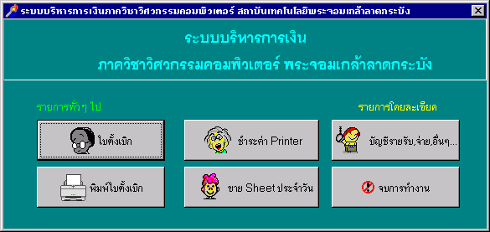
- เมนูหลัก เมนูหลักเป็นหน้าจอแรกเมื่อทำการเรียกโปรแกรมขึ้นมา โดยในเมนูหลักจะประกอบไปด้วยตัวเลือกที่ใช้งานบ่อยๆเช่น ใบตั้งเบิกและการพิมพ์ใบตั้งเบิก เป็นต้น โดยมีลักษณะดังรูป

รูปที่ 3.11 รูปแสดงเมนูหลัก

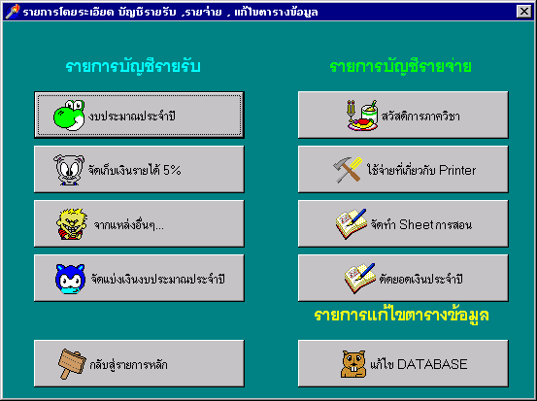
- เมนูย่อย เมนูย่อยจะเป็นแหล่งรวมของรายการการกระทำทั้งหมดของโปรแกรมเช่น การแก้ไขข้อมูลในฐานข้อมูล การตัดยอดเงิน รวมทั้งรายการที่ไม่ค่อยใช้งานบ่อยนักเช่น รายรับเงินงบประมาณภาควิชา เป็นต้น โดยลักษณะของเมนูย่อยจะเป็นดังรูป
รูปที่ 3.12 รูปแสดงเมนูเมนูย่อย
- หน้าจอรายรับ หน้าจอรายรับเป็นหน้าจอสำหรับกรอกข้อมูลรายรับประเภทต่างๆของภาควิชาวิศวกรรมคอมพิวเตอร์ ซึ่งประกอบไปด้วยรายการต่างๆดังนี้
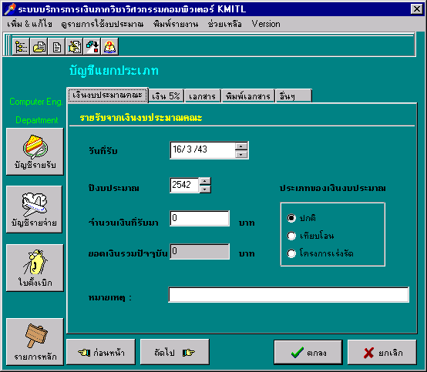
- รายรับเงินงบประมาณคณะ เป็นหน้าจอสำหรับกรอกรายได้ของเงินงบประมาณที่ได้จากคณะวิศวกรรมศาสตร์ มีลักษณะดังรูป
รูปที่ 3.13 รูปแสดงหน้าจอรายรับเงินงบประมาณคณะ
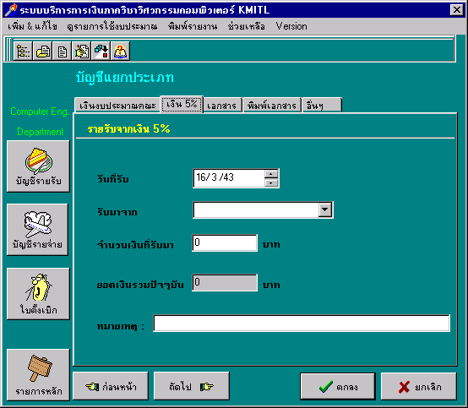
- รายรับเงิน 5 เปอร์เซ็นต์ เป็นหน้าจอสำหรับกรอกรายได้ของเงิน 5 เปอร์เซ็นต์จากค่าสอนของอาจารย์ในภาควิชาวิศวกรรมคอมพิวเตอร์ มีลักษณะดังรูป
รูปที่ 3.14 รูปแสดงหน้าจอรายรับเงิน 5 เปอร์เซ็นต์
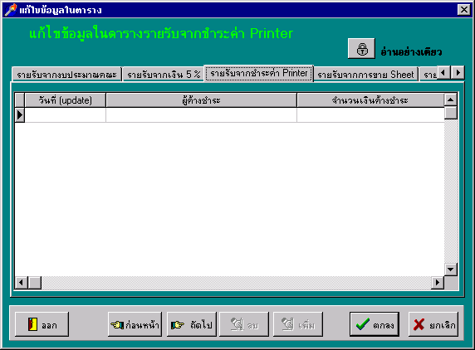
รายรับเงินค่าใช้งานปริ้นเตอร์ เป็นหน้าจอสำหรับกรอกรายได้จากการเก็บค่าบริการการใช้ปริ้นเตอร์ในการพิมพ์งานภายในภาควิชาวิศวกรรมคอมพิวเตอร์ มีลักษณะดังรูป
รูปที่ 3.15 รูปแสดงหน้าจอรายรับเงินค่าปริ้นเตอร์

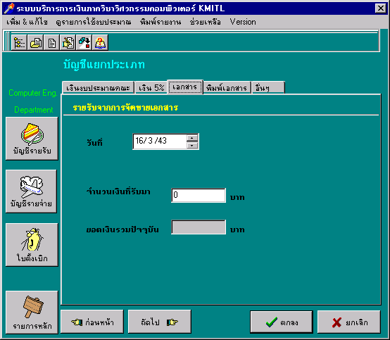
- รายรับเงินค่าขายเอกสาร เป็นหน้าจอสำหรับกรอกรายได้ของเงินรายได้ที่มาจากการขายเอกสารประกอบการสอนของภาควิชาวิศวกรรมคอมพิวเตอร์ มีลักษณะดังรูป
รูปที่ 3.16 รูปแสดงหน้าจอรายรับเงินค่าขายเอกสาร

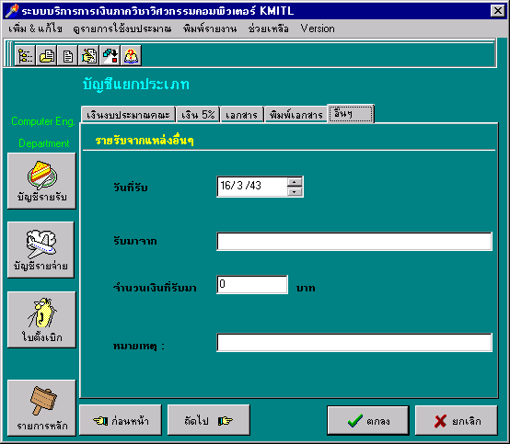
รายรับเงินจากรายได้อื่นๆ เป็นหน้าจอสำหรับกรอกรายได้ของเงินรายได้ที่มาจากแหล่งอื่นๆนอกจากที่กล่าวมาแล้ว เช่น รายได้จากการจัดสัมมนา เป็นต้นมีลักษณะดังรูป
รูปที่ 3.17 รูปแสดงหน้าจอรายรับเงินจากรายได้อื่นๆ

- หน้าจอรายจ่าย หน้าจอรายรับเป็นหน้าจอสำหรับกรอกข้อมูลรายจ่ายประเภทต่างๆของภาควิชาวิศวกรรมคอมพิวเตอร์ ซึ่งประกอบไปด้วยรายการต่างๆดังนี้
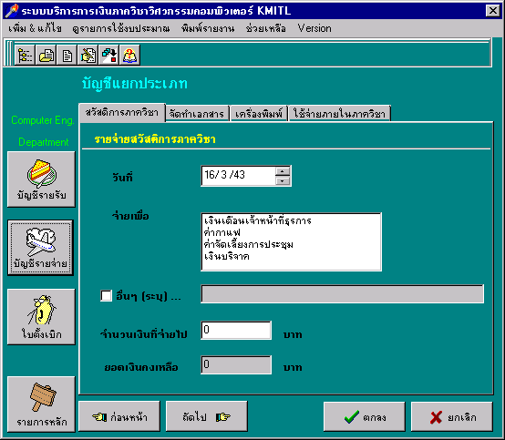
- รายจ่ายสวัสดิการภาควิชา เป็นหน้าจอสำหรับกรอกรายจ่ายจำพวกสวัสดิการของพนักงานภายในภาควิชาวิศวกรรมคอมพิวเตอร์ มีลักษณะดังรูป
รูปที่ 3.18 รูปแสดงหน้าจอรายจ่ายเงินสวัสดิการภาควิชา
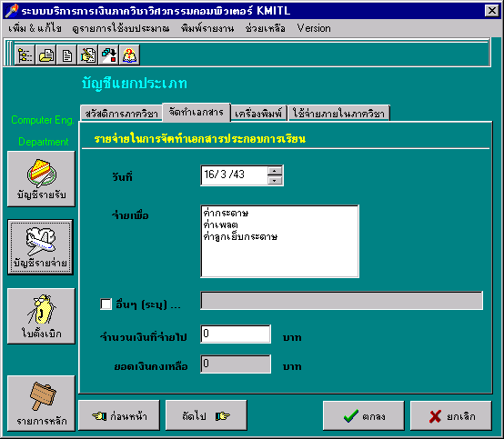
- รายจ่ายจากเงินค่าขายเอกสาร เป็นหน้าจอสำหรับกรอกรายจ่ายที่นำเงินจากรายได้ที่มาจากการขายเอกสารประกอบการสอนของภาควิชาวิศวกรรมคอมพิวเตอร์ ไปใช้ในการจัดซื้อ มีลักษณะดังรูป
รูปที่ 3.19 รูปแสดงหน้าจอรายจ่ายจากเงินค่าขายเอกสาร
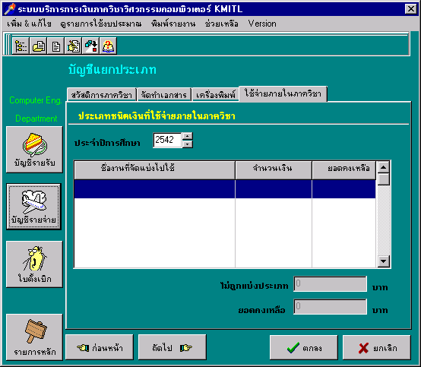
- ใช้จ่ายในภาควิชา เป็นหน้าจอที่แสดงจำนวนเงินงบประมาณที่ถูกจัดสรรไว้ภายในปีงบประมาณนั้นๆสำหรับใช้ในการตั้งเบิกเพื่อนำไปใช้ในกิจกรรมต่างๆ มีลักษณะดังรูป
รูปที่ 3.20 รูปแสดงหน้าจอใช้จ่ายในภาควิชา

หน้าจอใบตั้งเบิก เป็นหน้าจอสำหรับใช้กรอกข้อมูลในใบตั้งเบิกสำหรับเบิกงบประมาณไปใช้ในกิจกรรมต่างๆซึ่งมีลักษณะดังรูป
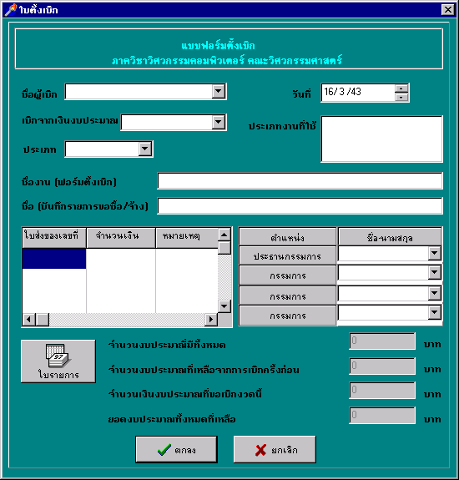
รูปที่ 3.21 รูปแสดงหน้าจอใบตั้งเบิก
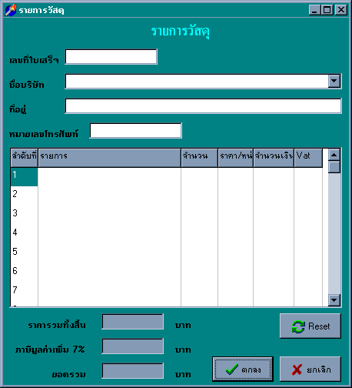
- หน้าจอใบรายการ เป็นหน้าจอสำหรับใช้กรอกข้อมูลในใบรายการสิ่งของที่จะทำการจัดซื้อสำหรับใบตั้งเบิก ซึ่งมีลักษณะดังรูป
รูปที่ 3.22 รูปแสดงหน้าจอใบรายการ
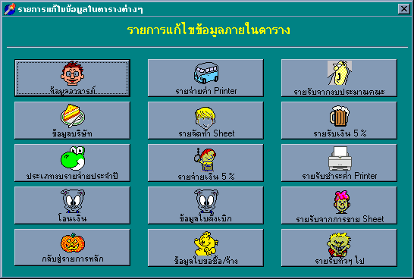
- หน้าจอแก้ไขข้อมูล เมื่อมีการใส่ข้อมูลต่างๆเข้าไปภายในโปรแกรมก็ต้องมีการแก้ไขข้อมูลนั้นได้เช่นกัน ดังนั้นจึงต้องมีหน้าจอสำหรับให้ผู้ใช้ทำการแก้ไขข้อมูลต่างๆตามที่ต้องการ โดยสามารถเลือกได้ว่าจะแก้ไขข้อมูลในส่วนใดจากเมนูดังรูป
รูปที่ 3.23 เมนูแก้ไขข้อมูล
จากเมนูจะแบ่งเป็นการแก้ไขข้อมูลประเภทต่างๆดังนี้
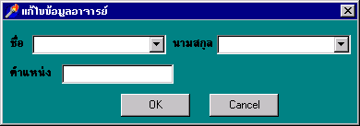
- หน้าจอแก้ไขข้อมูลอาจารย์ ใช้สำหรับแก้ไขข้อมูลเกี่ยวกับอาจารย์ภายในภาควิชาวิศวกรรมคอมพิวเตอร์ โดยจะมีฟิลด์ที่สามารถแก้ไขได้คือ ชื่อ-นามสกุล และตำแหน่ง ดังรูป

รูปที่ 3.24 รูปแสดงหน้าจอแก้ไขข้อมูลอาจารย์
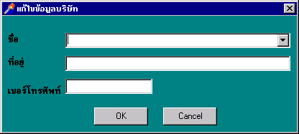
- หน้าจอแก้ไขข้อมูลบริษัท ใช้สำหรับแก้ไขข้อมูลเกี่ยวกับบริษัทต่างๆที่ได้ทำการจัดซื้อสิ่งของในใบรายการสั่งซื้อ โดยจะมีฟิลด์ที่สามารถแก้ไขได้คือ ชื่อบริษัท-ที่อยู่ และเบอร์โทรศัพท์ ดังรูป

รูปที่ 3.25 รูปแสดงหน้าจอแก้ไขข้อมูลบริษัท
- หน้าจอแก้ไขข้อมูลรายรับ ใช้สำหรับแก้ไขข้อมูลเกี่ยวกับรายรับต่างๆของภาควิชาวิศวกรรมคอมพิวเตอร์ โดยสามารถแบ่งย่อยออกได้เป็น
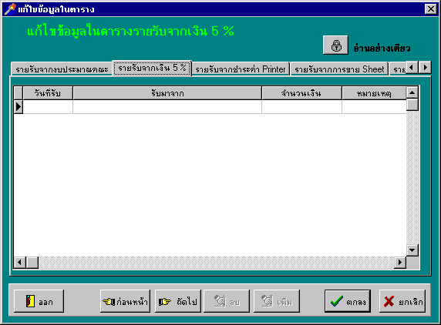
- แก้ไขรายรับเงิน 5 เปอร์เซ็นต์ ใช้สำหรับแก้ไขข้อมูลรายรับเงิน 5 เปอร์เซ็นต์ ซึ่งมีฟิลด์ที่สามารถแก้ไขได้คือ วันที่รับ,รับมาจาก,จำนวนเงิน และหมายเหตุ ดังรูป
รูปที่ 3.26 รูปแสดงหน้าจอแก้ไขข้อมูลรายรับเงิน 5 เปอร์เซ็นต์

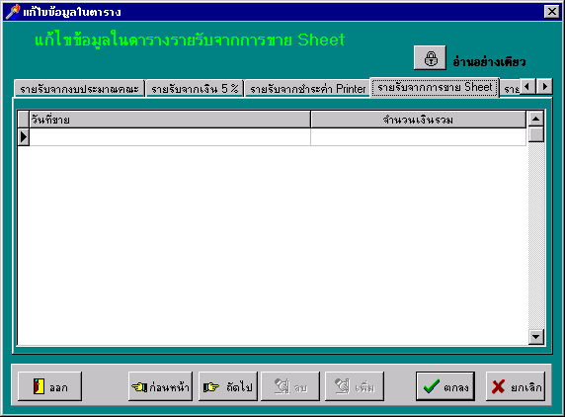
- แก้ไขรายรับเงินค่าขายเอกสาร ใช้สำหรับแก้ไขข้อมูลรายรับเงินที่ได้จากการขายเอกสาร ซึ่งมีฟิลด์ที่สามารถแก้ไขได้คือ วันที่รับ และจำนวนเงินดังรูป
รูปที่ 3.27 รูปแสดงหน้าจอแก้ไขข้อมูลรายรับเงินค่าขายเอกสาร

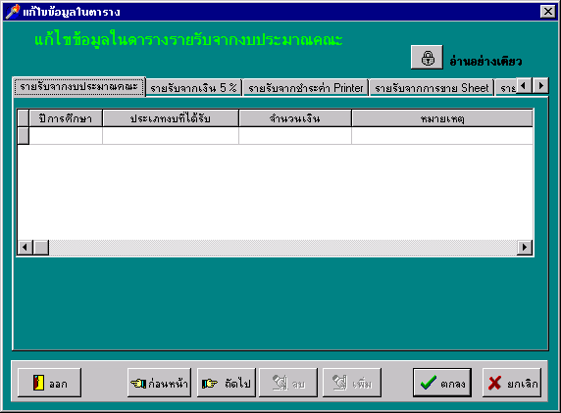
- แก้ไขรายรับเงินงบประมาณคณะ ใช้สำหรับแก้ไขข้อมูลรายรับเงินที่ได้จากงบประมาณคณะวิศวกรรมศาสตร์ ซึ่งมีฟิลด์ที่สามารถแก้ไขได้ดังรูป
รูปที่ 3.28 รูปแสดงหน้าจอแก้ไขข้อมูลรายรับเงินงบประมาณคณะ

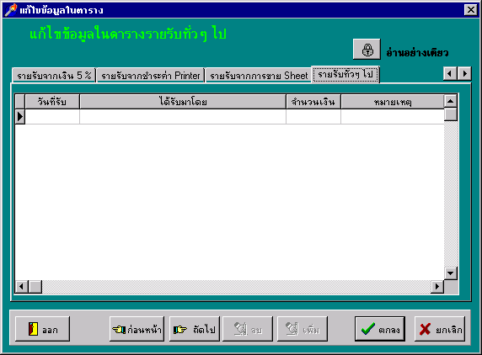
- แก้ไขรายรับทั่วไป ใช้สำหรับแก้ไขข้อมูลรายรับทั่วๆไป ซึ่งมีฟิลด์ที่สามารถแก้ไขได้ดังรูป

รูปที่ 3.29 รูปแสดงหน้าจอแก้ไขข้อมูลรายรับทั่วไป

- หน้าจอแก้ไขข้อมูลรายจ่าย ใช้สำหรับแก้ไขข้อมูลเกี่ยวกับรายจ่ายต่างๆของภาควิชาวิศวกรรมคอมพิวเตอร์ โดยสามารถแบ่งย่อยออกได้เป็น
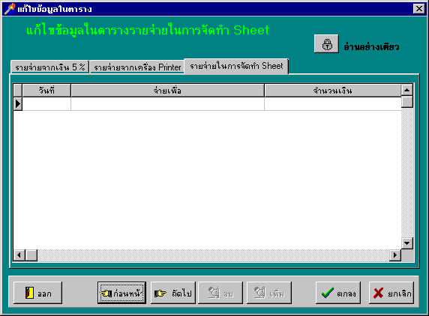
- แก้ไขรายจ่ายเงิน 5 เปอร์เซ็นต์ ใช้สำหรับแก้ไขข้อมูลรายจ่ายที่นำเงินจากรายรับเงิน 5 เปอร์เซ็นต์มาใช้ ซึ่งมีฟิลด์ที่สามารถแก้ไขได้ ดังรูป

รูปที่ 3.30 รูปแสดงหน้าจอแก้ไขข้อมูลรายจ่ายเงิน 5 เปอร์เซ็นต์

- แก้ไขรายจ่ายเงินค่าขายเอกสาร ใช้สำหรับแก้ไขข้อมูลรายจ่ายซึ่งนำเงินจากรายรับเงินที่ได้จากการขายเอกสารมาใช้ ซึ่งมีฟิลด์ที่สามารถแก้ไขได้ดังรูป

รูปที่ 3.31 รูปแสดงหน้าจอแก้ไขข้อมูลรายจ่ายเงินค่าขายเอกสาร
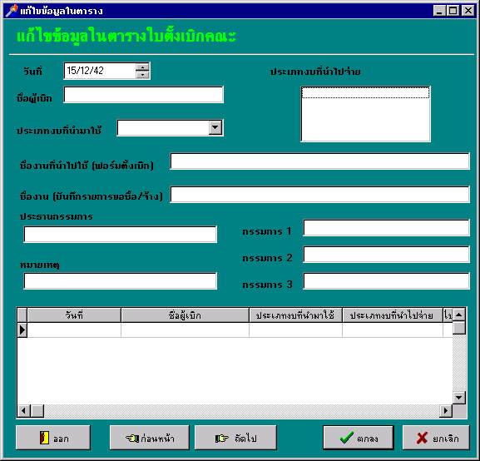
- แก้ไขข้อมูลใบตั้งเบิก ใช้สำหรับแก้ไขข้อมูลในใบตั้งเบิกซึ่งใช้สำหรับเบิกเงินงบประมาณของภาควิชาไปใช้ ซึ่งมีฟิลด์ที่สามารถแก้ไขได้ดังรูป

รูปที่ 3.32 รูปแสดงหน้าจอแก้ไขข้อมูลใบตั้งเบิก

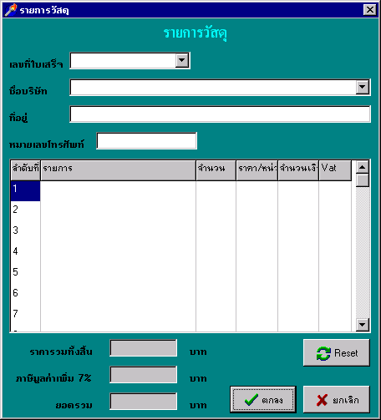
- แก้ไขใบรายการ ใช้สำหรับแก้ไขข้อมูลในใบรายการสิ่งของที่จะทำการตั้งเบิกงบประมาณสำหรับจัดซื้อ ซึ่งมีฟิลด์ที่สามารถแก้ไขได้ดังรูป
รูปที่ 3.33 รูปแสดงหน้าจอแก้ไขข้อมูลใบรายการ

การออกแบบรายงานต่างๆที่ใช้ในโปรแกรม

รายงานรายรับเงิน 5 เปอร์เซ็น เป็นรายงานสำหรับใช้แสดงข้อมูลรายรับจากเงิน 5 เปอร์เซ็นของรายได้จากการสอนของอาจารย์ในภาควิชาวิศวกรรมคอมพิวเตอร์ โดยจะมีการแสดงวันที่รับเงินรับเงินเข้ามาเป็นวันที่เท่าใด รับมาจากอาจารย์ท่านใด เป็นจำนวนเงินเท่าใด และหมายเหตุ
รายรับเงิน 5 เปอร์เซ็นต์

ว/ด/ป รับมาจาก จำนวนเงิน หมายเหตุ
xx/xx/xx xxxxxxx xxxxxxx xx,xxx
xx/xx/xx xxxxxxx xxxxxxx xx,xxx
xx/xx/xx xxxxxxx xxxxxxx xx,xxx
xx/xx/xx xxxxxxx xxxxxxx xx,xxx
xx/xx/xx xxxxxxx xxxxxxx xx,xxx

รวมเป็นเงิน xx,xxx บาท
รูปที่ 3.34 แสดงรายงานรายรับเงิน 5 เปอร์เซ็นต์

- รายงานรายรับเงินค่าปริ้นเตอร์ เป็นรายงานสำหรับใช้แสดงข้อมูลรายรับจากเงินค่าปริ้นเตอร์ตามจำนวนการใช้งานของผู้ใช้ปริ้นเอต์ในภาควิชาวิศวกรรมคอมพิวเตอร์ โดยจะมีการแสดงวันที่รับเงินรับเงินเข้ามาเป็นวันที่เท่าใด รับมาจากใคร เป็นจำนวนเงินเท่าใด

รายรับเงินค่าปริ้นเตอร์

ว/ด/ป รับมาจาก จำนวนเงิน
xx/xx/xx xxxxxxx xxxxxxx xx,xxx
xx/xx/xx xxxxxxx xxxxxxx xx,xxx
xx/xx/xx xxxxxxx xxxxxxx xx,xxx
xx/xx/xx xxxxxxx xxxxxxx xx,xxx
xx/xx/xx xxxxxxx xxxxxxx xx,xxx
xx/xx/xx xxxxxxx xxxxxxx xx,xxx
xx/xx/xx xxxxxxx xxxxxxx xx,xxx

รวมเป็นเงิน xx,xxx บาท

รูปที่ 3.35 แสดงรายงานรายรับเงินค่าปริ้นเตอร์

รายงานรายรับเงินค่าชีต เป็นรายงานสำหรับใช้แสดงข้อมูลรายรับจากเงินรายได้จากการขายชีตในภาควิชาวิชาวิศวกรรมคอมพิวเตอร์ โดยจะมีการแสดงวันที่รับเงินรับเงินเข้ามาเป็นวันที่เท่าใด รับมา เป็นจำนวนเงินเท่าใด

รายรับเงินค่าชีต

ว/ด/ป จำนวนเงิน
xx/xx/xx xx,xxx
xx/xx/xx xx,xxx
xx/xx/xx xx,xxx
xx/xx/xx xx,xxx
xx/xx/xx xx,xxx

รวมเป็นเงิน xx,xxx บาท

รูปที่ 3.36 แสดงรายรับเงินค่าชีต

รายงานรายจ่ายจากเงิน 5 เปอร์เซ็น เป็นรายงานสำหรับใช้แสดงข้อมูลรายจ่ายที่นำเงินจากเงินรายได้เงิน 5 เปอร์เซ็นต์มาใช้ โดยจะมีการแสดงวันที่รับเงินรับเงินเข้ามาเป็นวันที่เท่าใด ใช้เพื่ออะไร เป็นจำนวนเงินเท่าใด

รายจ่ายเงิน 5 เปอร์เซ็น

ว/ด/ป ใช้เพื่อ จำนวนเงิน
xx/xx/xx xxxxxxx xxxxxxx xx,xxx
xx/xx/xx xxxxxxx xxxxxxx xx,xxx
xx/xx/xx xxxxxxx xxxxxxx xx,xxx
xx/xx/xx xxxxxxx xxxxxxx xx,xxx
xx/xx/xx xxxxxxx xxxxxxx xx,xxx
xx/xx/xx xxxxxxx xxxxxxx xx,xxx
xx/xx/xx xxxxxxx xxxxxxx xx,xxx

รวมเป็นเงิน xx,xxx บาท

รูปที่ 3.37 แสดงรายงานรายจ่ายเงิน 5 เปอร์เซ็นต์

รายงานรายจ่ายเงินค่าปริ้นเตอร์ เป็นรายงานสำหรับใช้แสดงข้อมูลรายจ่ายที่นำเงินจากเงินรายได้ค่าปริ้นเตอร์มาใช้ โดยจะมีการแสดงวันที่รับเงินรับเงินเข้ามาเป็นวันที่เท่าใด ใช้เพื่ออะไร เป็นจำนวนเงินเท่าใด

รายจ่ายเงินค่าปริ้นเตอร์

ว/ด/ป ใช้เพื่อ จำนวนเงิน
xx/xx/xx xxxxxxx xxxxxxx xx,xxx
xx/xx/xx xxxxxxx xxxxxxx xx,xxx
xx/xx/xx xxxxxxx xxxxxxx xx,xxx
xx/xx/xx xxxxxxx xxxxxxx xx,xxx
xx/xx/xx xxxxxxx xxxxxxx xx,xxx
xx/xx/xx xxxxxxx xxxxxxx xx,xxx
xx/xx/xx xxxxxxx xxxxxxx xx,xxx

รวมเป็นเงิน xx,xxx บาท
รูปที่ 3.38 แสดงรายงานรายจ่ายเงินค่าปริ้นเตอร์

รายงานรายจ่ายเงินค่าชีต เป็นรายงานสำหรับใช้แสดงข้อมูลรายจ่ายที่นำเงินจากเงินรายได้จากการขายเอกสารมาใช้ โดยจะมีการแสดงวันที่รับเงินรับเงินเข้ามาเป็นวันที่เท่าใด ใช้เพื่ออะไร เป็นจำนวนเงินเท่าใด

รายจ่ายเงินค่าชีต

ว/ด/ป ใช้เพื่อ จำนวนเงิน
xx/xx/xx xxxxxxx xxxxxxx xx,xxx
xx/xx/xx xxxxxxx xxxxxxx xx,xxx
xx/xx/xx xxxxxxx xxxxxxx xx,xxx
xx/xx/xx xxxxxxx xxxxxxx xx,xxx
xx/xx/xx xxxxxxx xxxxxxx xx,xxx

รวมเป็นเงิน xx,xxx บาท

รูปที่ 3.39 แสดงรายงานรายจ่ายค่าชีต

รายงานรายจ่ายจากเงินงบประมาณคณะวิชา
เงินงบประมาณคณะวิชาจะถูกนำไปใช้ได้นั้นต้องมีการเขียนใบตั้งเบิกขึ้นมาเพื่อขอเบิกเงินงบประมาณไปใช้ โดยภายในใบตั้งเบิกจะมีการเขียนรายการต่างๆที่ต้องการนำเงินไปใช้ รวมทั้งรายชื่อคณะกรรมการ ที่เป็นผู้พิจารณาการเบิกจ่ายเงินงบประมาณ ซึ่งหลังจากที่ใส่ข้อมูลใบตั้งเบิกลงในโปรแกรมแล้ว โปรแกรมจะทำการสร้างรายงานขึ้นมา 4 ฉบับ ประกอบไปด้วย
- ใบส่งของ เป็นรายงานแสดงรายการสิ่งของที่บริษัทผู้ขายส่งมาให้กับภาควิชาวิศวกรรมคอมพิวเตอร์ ซึ่งข้อมูลในรายงานประกอบไปด้วย รายการสิ่งของ จำนวนเงิน รายชื่อเจ้าหน้าพัสดุและเจ้าหน้าที่การเงินผู้รับของดังรูป
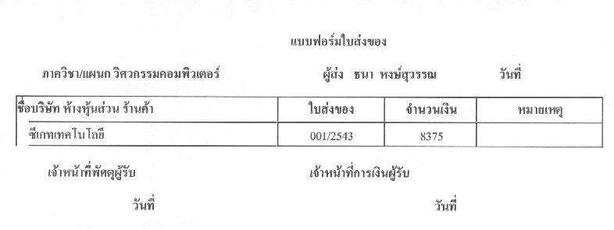
รูปที่ 3.40 รูปแสดงรายงานใบส่งของ

- รายงานใบบันทึกรายการขอซื้อขอจ้าง เป็นรายงานสำหรับบันทึกรายการสิ่งของต่างๆที่ภาควิชาทำการจัดซื้อซึ่งข้อมูลในรายงานประกอบไปด้วย รายการสิ่งของ ,จำนวนที่สั่งซื้อ,จำนวนเงินต่อหน่วย และรายชื่อคณะกรรมการดังรูป
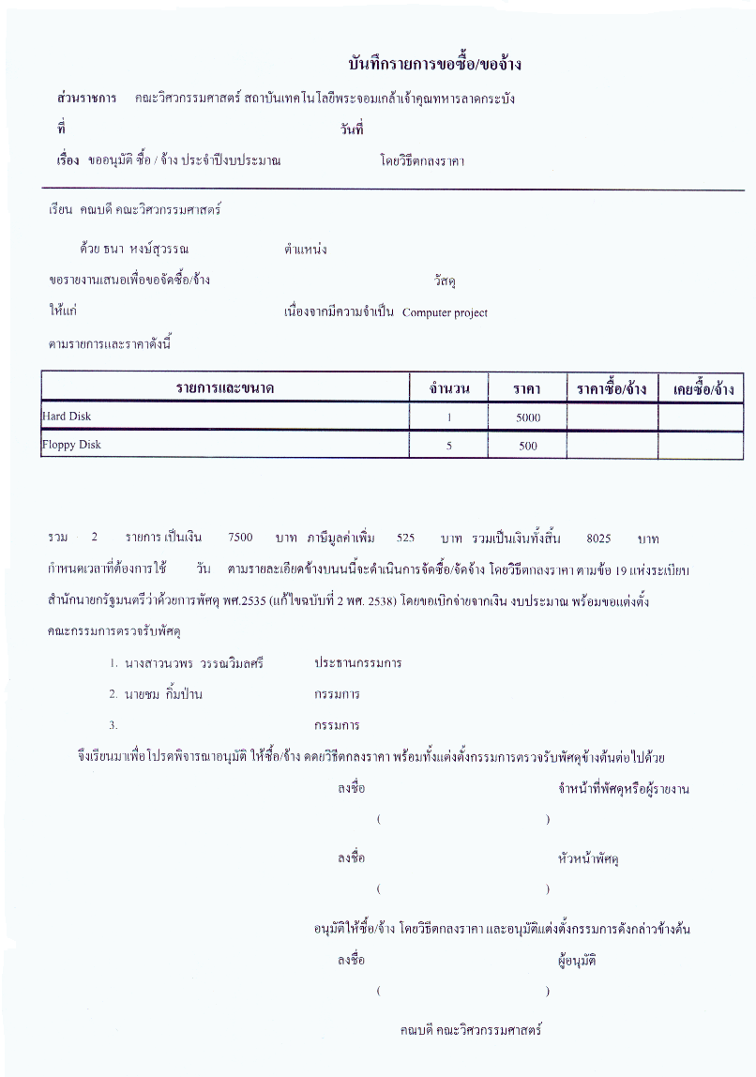
รูปที่ 3.41 รูปแสดงรายงานใบบันทึกรายการขอซื้อขอจ้าง

- รายงานใบเบิกวัสดุ เป็นรายงานสำหรับบันทึกรายการสิ่งของต่างๆที่ทำการเบิกไปเพื่อทำกิจกรรมบางประเภทเช่น ใช้ในการทำโปรเจ็ค หรือใช้ในการทำแลปเป็นต้น ข้อมูลในรายงานประกอบไปด้วย รายการสิ่งของ ,จำนวนที่สั่งซื้อ,จำนวนเงินต่อหน่วย และรายชื่อผู้เบิกของดังรูป
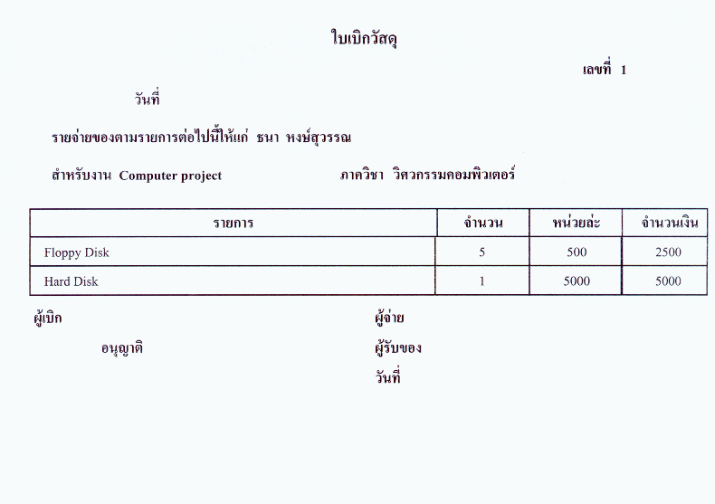
รูปที่ 3.42 รูปแสดงรายงานใบเบิกวัสดุ
- รายงานใบสำคัญเพื่อคืนเงินทดลองจ่าย เป็นรายงานสำหรับบันทึกรายการใบเสร็จรับเงินของบริษัทต่างๆเพื่อใช้สำหรับเบิกเงินในการจัดซื้อ ข้อมูลในรายงานประกอบไปด้วย รายชื่อบริษัท , เลขที่ใบเสร็จ,จำนวนเงิน และรายชื่อผู้รับของของดังรูป
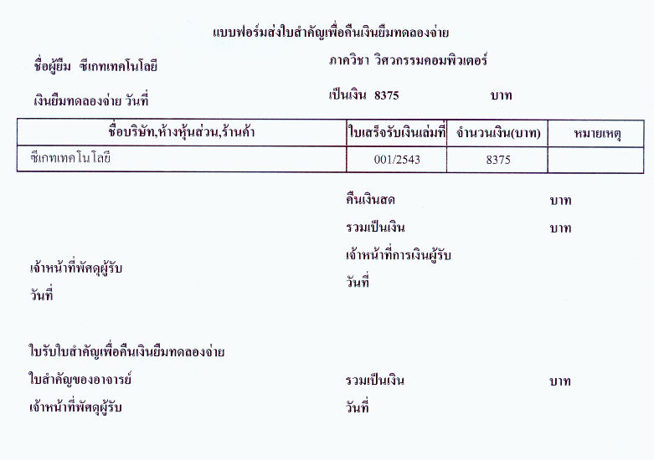
รูปที่ 3.43 รูปแสดงรายงานใบสำคัญเพื่อคืนเงินทดลองจ่าย

